бессмертный полк Вощиковской земли

Иванов Лаврентий Васильевич
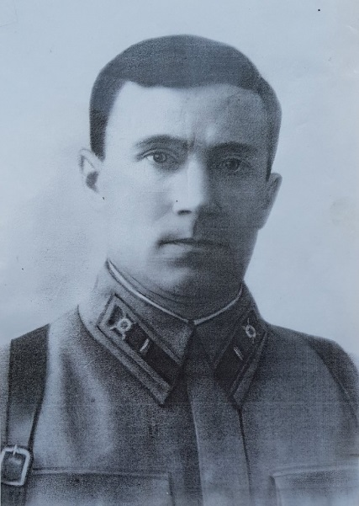
Годы жизни (дата рождения) | 28.07.1904 – 22.03.1993
Место рождения | Ярославская обл., Первомайский р-н, д. Коротыгино
Звание | капитан
Должность | Начальник штаба
Место призыва, дата призыва | __.__.1926
Места службы | 62 авторазведовательная, 167 автобаза 62 РАБ (?)
Ранения и контузии | Ранение в голову
Награждения | Орден Красной Звезды
 | Орден Отечественной войны I степени (06.04.1985)

